Client Meeting: Question List
Project: Academic Skills Practice App
Purpose: To clarify requirements before Sprint planning begins

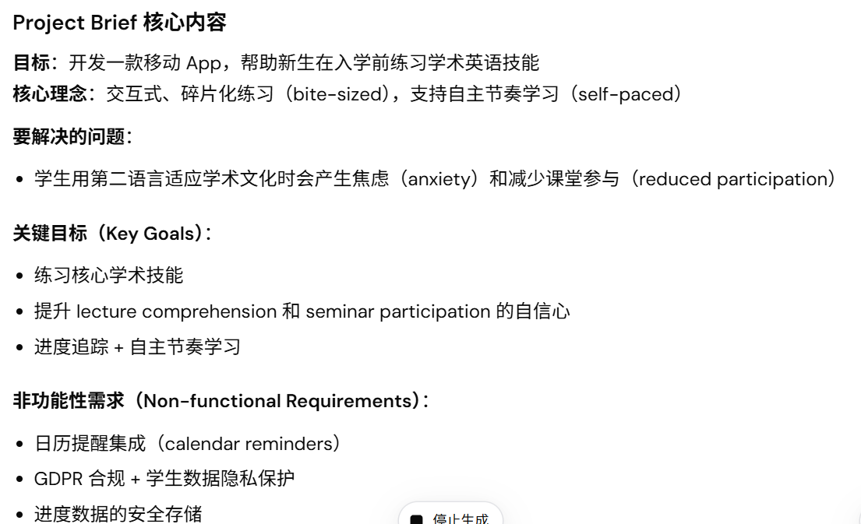

1. 用户与账号 (Users & Accounts)
学生如何登录 app？是用学校统一身份认证（SSO / 学号）登录，还是自行注册独立账号？
app 是否也面向教师或管理员？是否需要一个后台管理端（例如查看全体学生的学习数据）？
测试者面向学生还是面向client, 担心其实client不是学生所以也不100%知道学生的需求，是否有机会面见真学生进行访谈和测试

2. 核心功能 (Core Features)
"Practice academic English skills" 具体包括哪些模块？例如：
词汇记忆（Vocabulary）
听力理解（Listening Comprehension）
阅读练习（Reading）
写作练习（Writing）
口语练习（Speaking）
这些模块中，哪些是必须有的（Must Have），哪些是可选的（Nice to Have）？（优先级是什么）
对于词汇模块：需要覆盖哪些词汇范围？发音音频是否是necessary的！
通用学术词汇（如雅思/托福词表）？
各专业方向的专业术语（机械/土木/CS/交通设计/应数）？
是否有现成的词汇表资源可以提供给开发团队？

3. 进度追踪与日历 (Progress Tracking & Scheduling)
学习记录和进度数据需要对谁可见？
仅学生本人？
教师/学院后台也能查看？
日历提醒功能：是 app 内的通知提醒，还是需要与外部日历（如 Google Calendar / Outlook）集成？
是否需要设定学习目标（例如：每天背20个单词）并追踪完成情况？（这是不是也是功能点之一）

4. 平台与技术 (Platform & Technical)
确认目标平台：iOS？Android？Windows 桌面端？如果都可以是否有偏好？
对于数据库和服务器：是使用学校现有的基础设施，还是独立部署？
是否需要与学校现有系统集成（例如 VLE / Moodle / Student Portal）？

5. 合规与数据安全 (Compliance & Data Privacy)
本项目是否需要严格遵守 GDPR？如果需要，你认为我们对数据的保护应当达到一个什么等级? 是否需要DPA
学生的学习数据（进度、记录）需要保留多长时间？
是否允许使用第三方云服务（如 AWS / Azure）存储数据？

6. 衡量成功 (Definition of Success)
如何衡量"提升了学生的自信心"？是否有具体的指标或测试机制？
项目结束时，client 最希望看到的核心交付物是什么？（MVP 功能列表？可运行的原型？）
如何理解Participation提高？

"提升自信心"是一个非常模糊的目标，在软件开发里我们需要把它转化成可以量化、可以测试的指标，不然怎么知道项目成功了？
可能的回答方向（可以用来引导 client）：
学生完成了多少次练习？（使用率）
学生的测试正确率有没有提升？（学习效果）
有没有做开学前后的问卷调查对比？（主观自信心评分）
如果 client 说"没有具体指标，自己定"，那就需要在 backlog 里自己设计一个衡量机制。

7. 是否需要做出来联网功能。不过做这个功能会极其麻烦

